السيرة الذاتيه
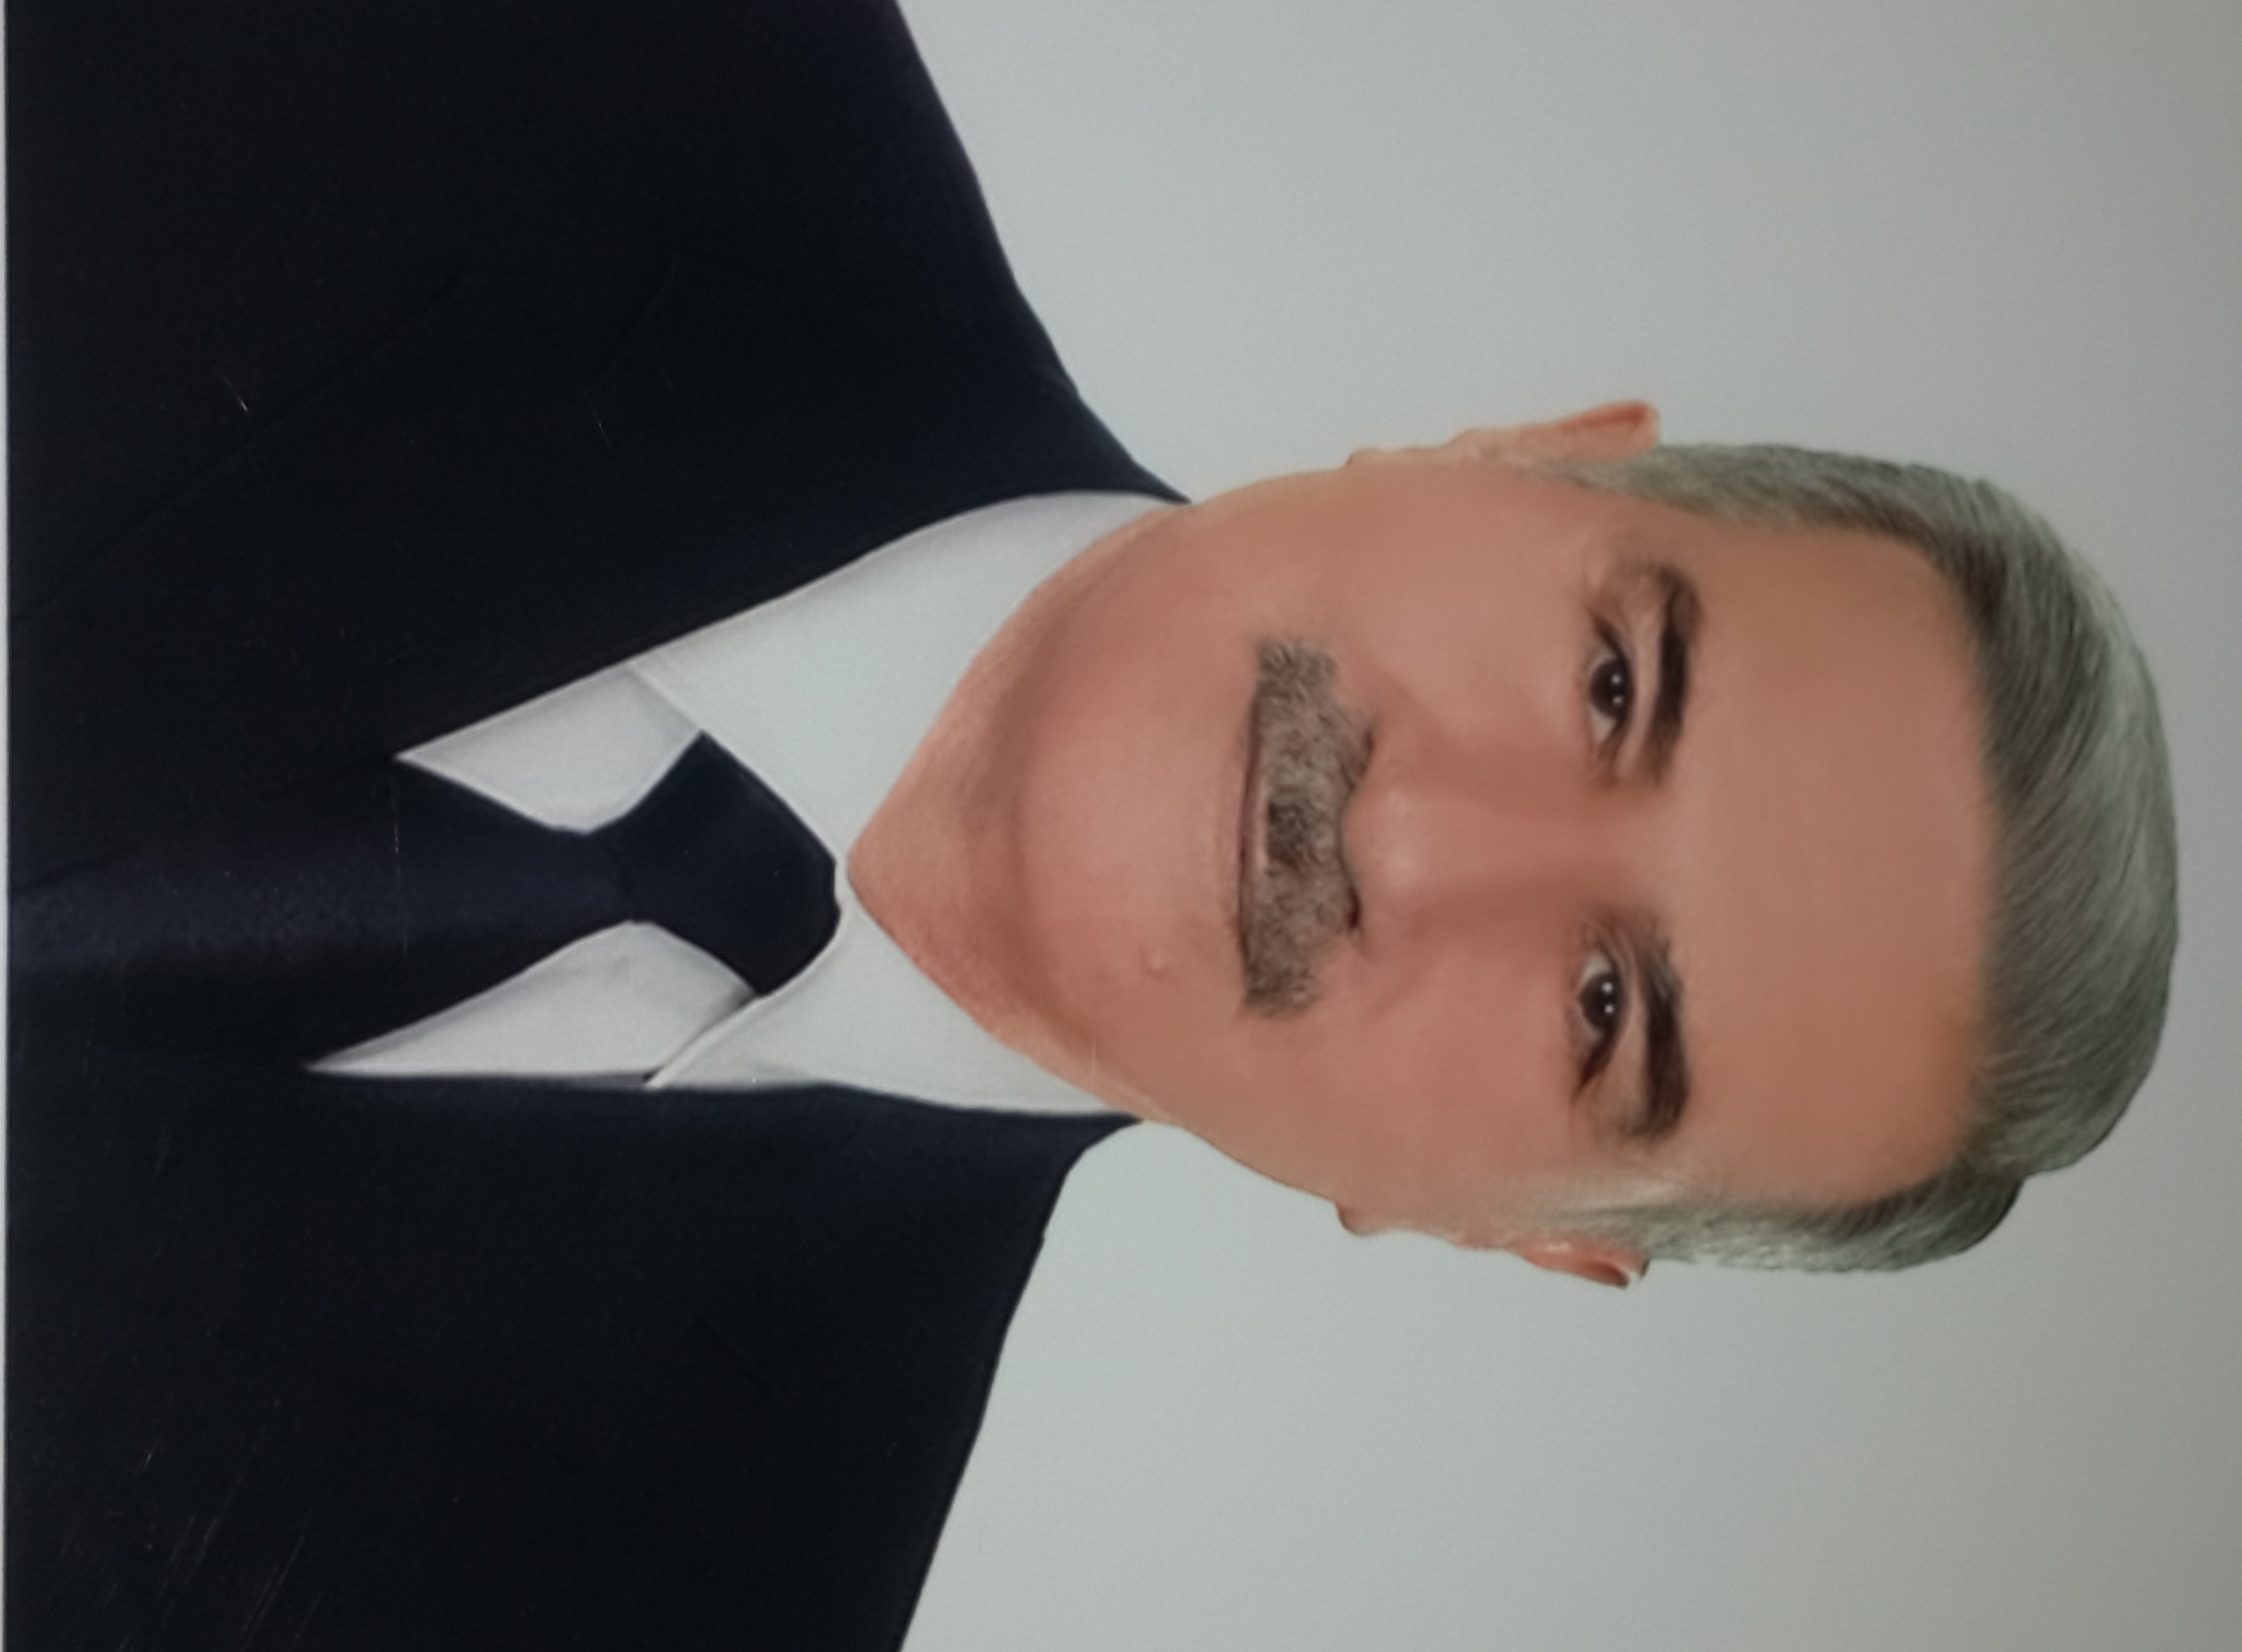

الصورة

الاســــــــــــم الرباعي واللقب :سعدون ابراهيم اسماعيل محمد البياتي
تاريخ الميـلاد : 23 يوم 1شهر 1954 سنة
الحالة الزوجية : متزوج
عـــــدد الأولاد : 2
الديـــــــــــانة : مسلم
التـخـصــص : علم الحيوان\ علم الحشرات /حشرات طبية

الوظيفــــــه : تدريسي

الدرجة العلمية : استاذ مساعد
عنوان العمل : تدريسي

الهاتف النقال : 07800257013
البريد إلالكترني :sadoonismail16@gmail.com

- أولاً : المؤهلات العلمية .
الدرجة العلمية | الجامعة | الكليـــة | التاريخ
بكالوريوس | بغداد | التربية | 1977
الماجستير | بغداد | علوم/بغداد | 1983
الدكتوراه | المستنصرية | العلوم/مستنصرية | 1998
دبلوم عام
ت | الوظيفة | الجهة | الفترة من - الى
1 | مدرس ثانوية | وزارة التربية | 1977-1983
2 | مدرس معهد اعداد المعلمين | ديالى | 1983_1985
3 | باحث علمي مديرية المناهج والكتب | وزارة التربية | 1985_1990
4 | مدرس معهد المعلمين المركزي | وزارة التربية | 1990
5 | تدريسي | كلية التربية الاساسية | 1994
- ثانياً : التدرج الوظيفي .
مدرس ثانوية ومعهد اعداد المعلمين ومعهد المعلمين المركزي...باحث علمي في وزارة التربية...تدريسي في الجامعة المستنصريه...مقرر قسم العلوم...رئيس قسم العلوم 2007-2012 –مدير الدراسات العليا في وزارة التعليم العالي 2013.

- ثالثاً : التدريس الجامعي .
ت | الجهة (المعهد / الكلية) | الجامعة | الفترة من - الى
1 | كلية التربية الاساسية | المستنصرية | 1994
2 | محاضر لمادة الحشرات | كلية التربية ابن الهيثم | 1985 -1994
3
4

- رابعاً : المقررات الدراسية التى قمت بتدريسها.

ت | القســـم | المـــــادة | السنـــــة
1 | العلوم | علم الحيوان | 1994
2 | العلوم | علم الحشرات | 2000
3 | العلوم | علم الحشرات | 2003
4 | العلوم | التشريح المقارن/دراسات عليا | 2010
5 | العلوم | حشرات اقتصادية/دراسات عليا | 2010
6 | العلوم | علم الحشرات المتقدم | 2010
5 | العلوم | لافقريات | 2000
6 | العلوم | حشرات طبية متقدم | 2010
7
8

- خامساً: ( الاطاريح ، الرسائل ) التي أشرف عليها:
ت | اسم الأطروحة أو الرسالة | القســـم | السنــة
1 | دراسة تصنيفيةلبعض انواع عويلتي عائلة curculionidae | العلوم | 2007
2 | دراسة مقارنة لتاثيرالسمي للزنبور الاحمر والاصفر | العلوم | 2014
3 | دراسة تصنيفية لعويلةالخنافس البرغوثية Alticinae | العلوم | 2014
4 | دراسة تصنيفية لحشرات عائلة الخنافس الرواغة Staphylinidae | العلوم | 2015
5 | دراسة تصنيفية لحشرات عائلةالخنافس السوداءTenebrionidae | العلوم | 2017
6 | دراسة تصنيفية لحشرات عائلة الخنافس الحارقةMeloidae | العلوم | 2017
7

- سادساً: المؤتمرات والندوات العلمية وورش العمل التي شارك فيها.
ت | العنوان | السنــة | مكان أنعقادها | نوع  المشاركة  ( بحث / بوستر حضور)
1 | المؤتمر الثالث للتعليم العالي | 1987 | وزارة التربية
2 | المؤتمر التربوي الخامس عشر | 1989 | وزارة التربية
ة | الندوة العلمية الاولى المشتركة بين وزارة الصحة ومنظمة الصحة العالمية | 1989 | وزارة التربية
4 | المؤتمر الاول لكلية المعلمين/الجامعة المستنصرية/ | 1994 | كلية المعلمين
5 | المؤتمر العلمي السادس لكلية المعلمين/الجامعة المستنصرية | 1999 | كلية المعلمين
6 | المشاركة ببرنامج تتطوير الملاكات التدريسية في برطانيا ولمد شهر | 2014 | بريطانيا | تطويرية لمدة شهر
7 | المشاركة في اللجان التحقيقية وكنت بها رئيس اللجنة | 2013 | التربية الاساسية
المشاركة في الدورة التدريبية حول اساليب تدريس الكتب الموحدة والمطورة في العلوم- دولت الكويت 1988

- سابعا : الأنشطة العلمية الاخرى .
داخل الكلية | خارج الكلية
1-انشاء منحل كلية التربية الاساسية/قسم العلوم
210
2-البيت الزجاجي 2011
3-تجهيز المختبرات بالاجهزة الحديثة

- ثامنا: المشروعات البحثية فى مجال التخصص لخدمة البيئة والمجتمع أو تطوير التعليما.
ت | أسم البحث | محل النشر | السنة
1 | النحت الدقيق لبعض خنافس السوس | امريكا | 2015
2 | نوع جديد لعويلة cerambycinae | حماية المستهلك | 2016
3 | عزل البكتريا من السطح الخارجي والداخلي للصرصر من الحزم البنية | كلية التربية الاساسية | 2016
4 | مع 14 بحثا اخرى | كلية التربية الاساسية | 2007- 2017
5
6
- تاسعا: عضوية الهيئات العلمية المحلية والدولية . ابداء الخبرة ل 13 بحثا---شاركةالاشتراك في 20 مناقشة ماجستير ودكتوراه في كلية الزراعة والعلوم والتربية الاساسيةوالامحافظات. المشاركة في اللجان الامتحانيةومجلس الكليةومجلس القسم والجنة العلمية

- عاشراً: كتب الشكر ، الجوائز و شهادات التقدير.
ت | كتاب الشكر أو الجائزة أو شهادة التقدير | السنة | الجهة
1 | 35 كتاب شكر وتقدير | 1978 -2017 | وزير رئيس الجامعة | مدير عام عميد الكلية
2
3
4
5

- حادى عشر :الكتب المؤلفة أو المترجمة.
ت | أسم الكتاب | سنة النشر
1 | المظهر الخارجي للصرصر ذي الحزم البنية 2016 | 2016
2
- ثاني عشر :اللغــات التي تجيدها.
- العربية
- الانكليزية

